МИНИСТЕРСТВО ТРАНСПОРТА  И ДОРОЖНОГО ХОЗЯЙСТВА  РЕСПУБЛИКИ ТАТАРСТАН | 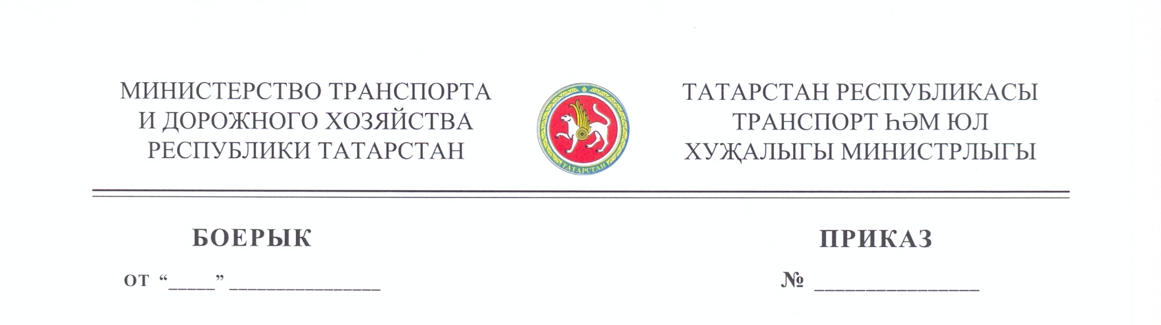 | ТАТАРСТАН РЕСПУБЛИКАСЫ  ТРАНСПОРТ ҺӘМ ЮЛ  ХУҖАЛЫГЫ МИНИСТРЛЫГЫ

БОЕРЫК | ПРИКАЗ
от _________________ | № ____

г. Казань

О внесении изменений в Перечень остановочных пунктов, расположенных на территории Республики Татарстан, которые разрешается использовать в качестве начальных и (или) конечных остановочных пунктов по межмуниципальным маршрутам регулярных перевозок, утверждённый приказом Министерства транспорта и дорожного хозяйства Республики Татарстан от 09.06.2016 № 182

П р и к а з ы в а ю :

- Внести в Перечень остановочных пунктов, расположенных на территории Республики Татарстан, которые разрешается использовать в качестве начальных и (или) конечных остановочных пунктов по межмуниципальным маршрутам регулярных перевозок, утверждённый приказом Министерства транспорта и дорожного хозяйства Республики Татарстан от 09.06.2016 № 182 «Об утверждении Перечня остановочных пунктов, расположенных на территории Республики Татарстан, которые разрешается использовать в качестве начальных и (или) конечных остановочных пунктов по межмуниципальным маршрутам регулярных перевозок» (с изменениями, внесенными приказами Министерства транспорта и дорожного хозяйства Республики Татарстан от 16.01.2017 № 14, от 26.06.2017 № 219, от 04.12.2017 № 518, от 11.09.2018 № 454, от 13.12.2018 № 619, от 23.08.2019 № 396), следующие изменения:
графу «Местонахождения остановочного пункта» подпункта 37.1 изложить в следующей редакции:
«п.г.т.Богатые Сабы, ул.Тукая, д.87»;

пункт 35 дополнить подпунктам 35.12 и 35.13 следующего содержания:
35.12 | c.Конь | Остановочный пункт с.Конь | РТ, с.Конь, ул.Комосмольская, д.25а
35.13 | СНТ «Заречье-2» | Остановочный пункт СНТ «Заречье-2» | РТ, Шигалеевское сельское поселения, СНТ «Заречье-2», д.614

дополнить пунктом 45 следующего содержания:
45. Тукаевский
45.1 | Аэропорт «Бегишево» | Остановочный пункт Аэропорт «Бегишево» | РТ, с.Биклянь, Аэропорт «Бегишево»

Cтроку «Итого в Перечень остановочных пунктов, расположенных на территории Республики Татарстан, которые разрешается использовать в качестве начальных и (или) конечных остановочных пунктов по межмуниципальным маршрутам регулярных перевозок включены 116 остановочных пунктов» изложить в следующей редакции:
«Итого в Перечень остановочных пунктов, расположенных на территории Республики Татарстан, которые разрешается использовать в качестве начальных и (или) конечных остановочных пунктов по межмуниципальным маршрутам регулярных перевозок, включены 120 остановочных пунктов, из них:
16 – автовокзалов;
11 – автостанций;
87 – остановочных пунктов;
6 – остановочных пунктов на железнодорожных вокзалах».

- Начальнику отдела автомобильного транспорта Управления транспорта направить настоящий приказ на государственную регистрацию в Министерство юстиции Республики Татарстан.

Министр Л.Р. Сафин

